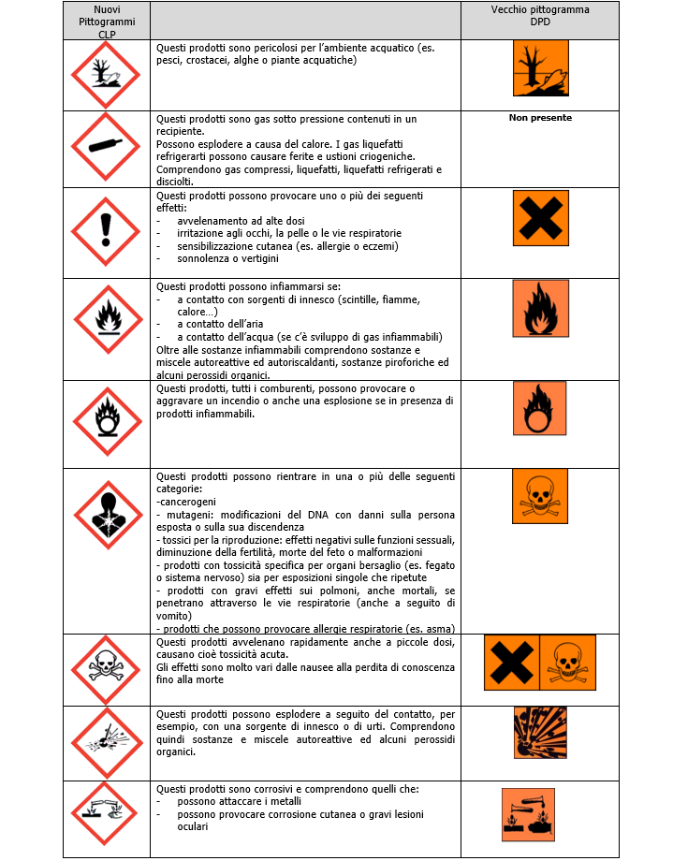**NUOVI PITTOGRAMMI DI PERICOLO**